附件1：
- 能直立行走的小车
难度系数:1.0
一、任务
设计并制作一个单轴两轮自平衡小车，平衡直立状态下及主要基本结构如图所示。
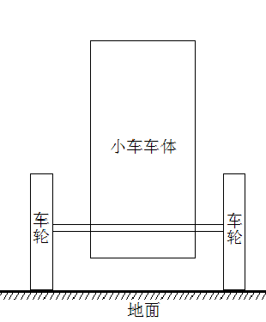
二、要求
1．基本要求
- 由人手持小车为直立状态开始保持平衡，平衡时间1分钟以上。
- 小车在平衡状态下能够向前行走1米以上，并始终保持平衡。
- 小车在平衡状态时加入较小外力干扰并仍能保持；
2．发挥部分
- 小车在平衡状态下能够旋转360°并继续保持平衡；
三、评分标准
 | 项 目 | 主要内容 | 满分
设计报告 | 方案论证与设计 | 整体方案设计 | 15
设计报告 | 方案论证与设计 | 模块方案比较 | 15
设计报告 | 电路设计 | 系统组成和理论计算 | 15
设计报告 | 电路设计 | 模块电路 | 15
设计报告 | 测试结果 | 测试数据完整性 | 10
设计报告 | 测试结果 | 测试结果分析 | 10
设计报告 | 报告要求 | 摘要 | 10
设计报告 | 报告要求 | 正文结构完整性 | 10
设计报告 | 报告要求 | 图表的规范性 | 10
设计报告 | 总分 |  | 50
基本部分 | 完成第（1）项 |  | 20
基本部分 | 完成第（2）项 |  | 25
基本部分 | 完成第（3）项 |  | 25
基本部分 | 总分 |  | 70
发挥部分 | 完成第(1)项 |  | 30
发挥部分 | 总分 |  | 30
四、说明
1．小车在不通电时应无法直立；
2．小车不能使用外接供电，不能在外力帮助下保持平衡。
3．不能使用成品电路模块，可使用集成电路、嵌入式板、单片机等最小系统。
- 直流电子负载
难度系数:1.0
一、任务
电子负载用于测试直流稳压电源、蓄电池等电源的性能。设计并制作一台电子负载，有恒流和恒压两种方式，可手动切换。恒流方式时要求不论输入电压如何变化（在一定的范围内），流过该电子负载的电流恒定，且电流值可设定。工作于恒压方式时，电子负载端电压保持恒定，且可设定，流入电子负载的电流随被测直流电源的电压变化而变化。
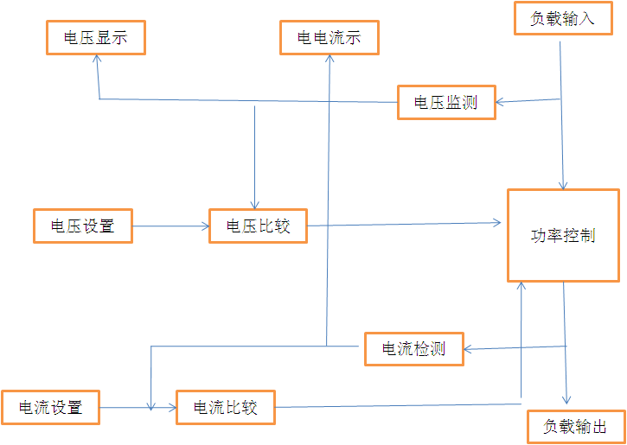
二、要求
1．基本要求
- （1）负载工作模式：恒压（CV）、恒流（CC）两种模式可选择
- （2）电压设置及读出范围：1.00V-20.0V
- （3）电流设置及读出范围：100mA-2.00A
2. 发挥部分
（1）增加恒阻模式（CR）模式
三、评分标准
 | 项 目 | 主要内容 | 满分
设计报告 | 方案论证与设计 | 整体方案设计 | 15
设计报告 | 方案论证与设计 | 模块方案比较 | 15
设计报告 | 电路设计 | 系统组成和理论计算 | 15
设计报告 | 电路设计 | 模块电路 | 15
设计报告 | 测试结果 | 测试数据完整性 | 10
设计报告 | 测试结果 | 测试结果分析 | 10
设计报告 | 报告要求 | 摘要 | 10
设计报告 | 报告要求 | 正文结构完整性 | 10
设计报告 | 报告要求 | 图表的规范性 | 10
设计报告 | 总分 |  | 50
基本部分 | 完成第(1)项 |  | 20
基本部分 | 完成第(2)项 |  | 25
基本部分 | 完成第(3)项 |  | 25
基本部分 | 总分 |  | 70
发挥部分 | 完成第(1)项 |  | 30
发挥部分 | 总分 |  | 30
四、说明
- 负载参数可调节设置，人工预置或数字程控皆可
- 负载参数可数字化显示，两种负载参数（CV\CC）同时显示
- 实现原理可参考如下图
- 小车跷跷板
难度系数:1.0
一、任务
使用平板和圆管制作如图所示跷跷板。其中，平板长度AB=1600mm，宽度不大于300mm；圆管直径不大于50mm；圆管置于支架上，支架与圆管的接触面可以是圆弧或平面，接触面水平方向长度不大于80mm，接触面应光洁、平滑。在平板靠近A端安装配重物体，该配重可在距A端200-600mm的范围内可调。
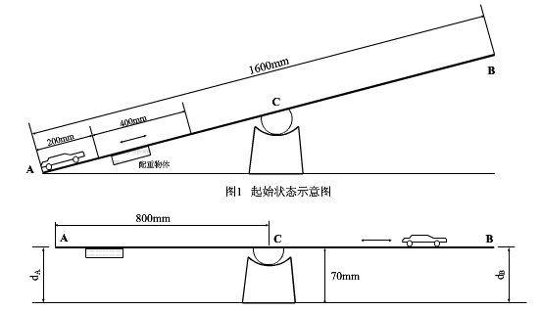
示意图
二、要求
1．基本要求
- 在指定范围内随即固定配重物体后，小车由A端驶上平板，能够使平板水平；
- 在平板保持水平后，发出信号指示，发出指示后，平板摆动角度不大于5度；
- 完成基本任务耗时不大于60秒。
2. 发挥部分
- 记录并显示各任务完成所用时间；
- 在完成基本任务2后，维持平板水平状态8秒，并显示倒计时；
- 在平板保持水平后，使平板绕圆管轴向以超过10度的幅度摆动3次，并恢复平板的水平状态。
三、评分标准
 | 项 目 | 主要内容 | 满分
设计报告 | 方案论证与设计 | 整体方案设计 | 15
设计报告 | 方案论证与设计 | 模块方案比较 | 15
设计报告 | 电路设计 | 系统组成和理论计算 | 15
设计报告 | 电路设计 | 模块电路 | 15
设计报告 | 测试结果 | 测试数据完整性 | 10
设计报告 | 测试结果 | 测试结果分析 | 10
设计报告 | 报告要求 | 摘要 | 10
设计报告 | 报告要求 | 正文结构完整性 | 10
设计报告 | 报告要求 | 图表的规范性 | 10
设计报告 | 总分 |  | 50
基本部分 | 完成第(1)项 |  | 20
基本部分 | 完成第(2)项 |  | 25
基本部分 | 完成第(3)项 |  | 25
基本部分 | 总分 |  | 70
发挥部分 | 完成第(1)项 |  | 10
发挥部分 | 完成第(2)项 |  | 5
发挥部分 | 完成第(3)项 |  | 15
发挥部分 | 总分 |  | 30

- 液体滴落检测与计数
难度系数:1.0
一、任务
医用吊瓶注射如图所示，需要检测液体滴落速度和数量。滴落速度范围为20-150滴/分钟，可由滴速夹调节。设计检测液体滴落数量与速度，并动态显示。

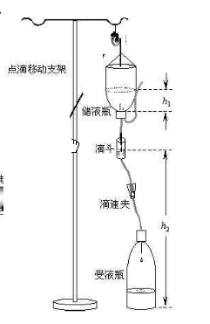
示意图
二、要求
1．基本要求
- 可检测并动态显示液体滴落速度。
- 滴落计数误差范围在10%±1滴；
- 储液瓶低液位报警，低液位可调。
2. 发挥部分
- 检测误差不大于5%
- 设计通过键盘设定滴落速度和数量的控制装置
- 实现装置的远程监控
三、评分标准
 | 项 目 | 主要内容 | 满分
设计报告 | 方案论证与设计 | 整体方案设计 | 15
设计报告 | 方案论证与设计 | 模块方案比较 | 15
设计报告 | 电路设计 | 系统组成和理论计算 | 15
设计报告 | 电路设计 | 模块电路 | 15
设计报告 | 测试结果 | 测试数据完整性 | 10
设计报告 | 测试结果 | 测试结果分析 | 10
设计报告 | 报告要求 | 摘要 | 10
设计报告 | 报告要求 | 正文结构完整性 | 10
设计报告 | 报告要求 | 图表的规范性 | 10
设计报告 | 总分 |  | 50
基本部分 | 完成第(1)项 |  | 20
基本部分 | 完成第(2)项 |  | 20
基本部分 | 完成第(3)项 |  | 20
基本部分 | 总分 |  | 60
发挥部分 | 完成第(1)项 |  | 10
发挥部分 | 完成第(2)项 |  | 20
发挥部分 | 完成第(3)项 |  | 10
发挥部分 | 总分 |  | 40
- 集成运算放大器的应用
难度系数:1.0
一、任务
使用一片通用四运放芯片LM324,组成电路框图见图1，实现功能见要求部分。
图1 示意图
二、要求
1、基本部分
- 使用低频信号源产生，的正弦波信号，加至加法器的输入端，加法器的另一输入端加入自由振荡产生的信号，如图2所示，，允许有的误差。
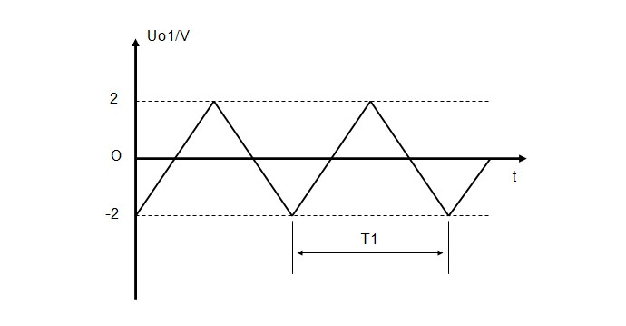
图2 信号源
(2)图中要求加法器的输出电压。
(3)经选频滤波器滤除频率分量，选出信号为，为峰峰值等于9V的正弦信号，用示波器观察无明显失真。
2、发挥部分
(1)信号再经比较器后在的负载上得到峰峰值为2V的输出电压。
(2)其他发挥项。
三、评分标准
 | 项 目 | 主要内容 | 满分
设计报告 | 方案论证与设计 | 整体方案设计 | 15
设计报告 | 方案论证与设计 | 模块方案比较 | 15
设计报告 | 电路设计 | 系统组成和理论计算 | 15
设计报告 | 电路设计 | 模块电路 | 15
设计报告 | 测试结果 | 测试数据完整性 | 10
设计报告 | 测试结果 | 测试结果分析 | 10
设计报告 | 报告要求 | 摘要 | 10
设计报告 | 报告要求 | 正文结构完整性 | 10
设计报告 | 报告要求 | 图表的规范性 | 10
设计报告 | 总分 |  | 50
基本部分 | 完成第(1)项 |  | 30
基本部分 | 完成第(2)项 |  | 10
基本部分 | 完成第(3)项 |  | 20
基本部分 | 总分 |  | 60
发挥部分 | 完成第(1)项 |  | 30
发挥部分 | 完成第(2)项 |  | 10
发挥部分 | 总分 |  | 40

四、说明
1、电源只能选用+12V和+5V的两种单电源，由稳压电源供给。不得使用额外电源和其他型号的运算放大器。
2、要求预留出、、、和的测试端子。
3、元器件除一片LM324外，只能选用电阻、电容器件。
- 基于数字PID调节的自动控制系统
难度系数:1.0
一、任务
设计并制作一个基于数字PID调节的自动控制系统，将系统反馈值与设定值比较后把差值输入PID控制器，经过PID的调节达到系统设定值并且实时稳定在该设定值。控制系统的框图见图1。
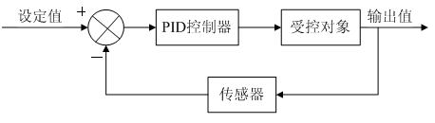
图1 示意图
二、要求
1.基本要求
- 实现PID参数手动调节，使系统能够达到系统的设定值，误差在+5%。
- 实时显示设定值和整定值，实现设定值可调。
- 能够成功演示PID调节曲线。
2.发挥部分
- 实现语音播报整定值和报警功能。
- 实现通过语音控制设定值完成PID调节。
- 其他发挥项。
三、评分标准
 | 项 目 | 主要内容 | 满分
设计报告 | 方案论证与设计 | 整体方案设计 | 15
设计报告 | 方案论证与设计 | 模块方案比较 | 15
设计报告 | 电路设计 | 系统组成和理论计算 | 15
设计报告 | 电路设计 | 模块电路 | 15
设计报告 | 测试结果 | 测试数据完整性 | 10
设计报告 | 测试结果 | 测试结果分析 | 10
设计报告 | 报告要求 | 摘要 | 10
设计报告 | 报告要求 | 正文结构完整性 | 10
设计报告 | 报告要求 | 图表的规范性 | 10
设计报告 | 总分 |  | 50
基本部分 | 完成第(1)项 |  | 30
基本部分 | 完成第(2)项 |  | 10
基本部分 | 完成第(3)项 |  | 20
基本部分 | 总分 |  | 60
发挥部分 | 完成第(1)项 |  | 10
发挥部分 | 完成第(2)项 |  | 20
发挥部分 | 其他发挥部分 |  | 10
发挥部分 | 总分 |  | 40
四、说明
  - PID的受控对象可自由选择，如温度、液位等。
  - 参数调节采用数字调节方式。
- 车载笔记本电源
难度系数:1.05
一、任务
笔记本电源输入一般为19V左右，而车用蓄电池输出为12V。本设计要求电源输入范围为10-15V，输出电压为19V，输出电流最大可达4A。允许使用集成电路，但不得使用商用电源模块。
二、要求
1．基本要求
- 在12V输入，0-4A负载范围内输出电压范围保持在19±1V。
- 在11-15V输入，3A电流输出时输出电压范围保持在19±1V。
- 输入电压小于10V时自动关闭电源输出。
- 输入电压大于16V时自动关闭电源输出。
2. 发挥部分
- 无音频噪音。
- 11-15V输入，0-4A输出的全负载范围内输出电压范围为19±0.5V。
三、评分标准
 | 项目 | 主要内容 | 满分
设计报告 | 方案论证与设计 | 整体方案设计 | 15
设计报告 | 方案论证与设计 | 方案比较 | 15
设计报告 | 电路设计 | 电路组成和理论计算 | 15
设计报告 | 电路设计 | 电源电路 | 15
设计报告 | 测试结果 | 测试数据完整性 | 10
设计报告 | 测试结果 | 测试结果分析 | 10
设计报告 | 报告要求 | 正文结构完整性 | 10
设计报告 | 报告要求 | 图表、公式规范性 | 10
设计报告 | 总分 |  | 50
基本部分 | 完成第（1）项 |  | 15
基本部分 | 完成第（2）项 |  | 15
基本部分 | 完成第（3）项 |  | 15
基本部分 | 完成第（4）项 |  | 15
基本部分 | 总分 |  | 60
发挥部分 | 完成第（1）项 |  | 20
发挥部分 | 完成第（2）项 |  | 20
发挥部分 | 总分 |  | 40

- 三相桥驱动电路电源
难度系数:1.1

- 任务
三相桥广泛应用于逆变和变频电路中，其六个开关器件要求有4组相互隔离的驱动电源。本设计要求输入电压为三相三线380VAC，输出为4组15V电压，采用开关电源进行设计。
注意：本设计对电力电子理论和实验水平要求较高，有一定危险性，严禁在学校实验室以外的地点进行设计，电路调试时必须有至少2人在附近。
- 要求
1. 基本要求
- 每一路输出电流均大于50毫安。
- 任意一相输入电压缺相时电源可正常工作。
- 每一路输出电压均为15±1V。
- 输入与输出、不同输出间交流电压2KVAC 2分钟不击穿（一般市售工频电源变压器达不到此要求）。
2. 发挥部分
- 无音频噪音。
- 输入电压为三相三线380VAC±20%时可正常工作（一般市售工频电源变压器达不到此要求）。
- 评分标准
 | 项目 | 主要内容 | 满分
设计报告 | 方案论证与设计 | 整体方案设计 | 15
设计报告 | 方案论证与设计 | 方案比较 | 15
设计报告 | 电路设计 | 电路组成和理论计算 | 15
设计报告 | 电路设计 | 电源电路 | 15
设计报告 | 测试结果 | 测试数据完整性 | 10
设计报告 | 测试结果 | 测试结果分析 | 10
设计报告 | 报告要求 | 正文结构完整性 | 10
设计报告 | 报告要求 | 图表、公式规范性 | 10
设计报告 | 总分 |  | 50
基本部分 | 完成第（1）项 |  | 15
基本部分 | 完成第（2）项 |  | 15
基本部分 | 完成第（3）项 |  | 15
基本部分 | 完成第（4）项 |  | 15
基本部分 | 总分 |  | 60
发挥部分 | 完成第（1）项 |  | 20
发挥部分 | 完成第（2）项 |  | 20
发挥部分 | 总分 |  | 40

- 声音测距系统
难度系数:1.0
一、任务
设计一个声音测距系统，检测两个声源之间的距离。
L

图1 声音测距示意图
二、要求
1．基本要求
- 制作声源。声源产生的信号为周期性音频脉冲信号，如下图所示，声音信号频率不限，脉冲周期不限。
t

图2 声源示意图
- 声源距离$0\text{.}5m≤L≤5m$。定义指标$α−$置信度＝m/n：测量n次，其中m次误差幅值小于$α$。要求$0\text{.}5m≤L≤4m$时，$1\text{cm}−$置信度>0.6，$3\text{cm}−$置信度>0.8。
- 能够以数字形式显示距离值，距离发生变化时，系统能够实时检测并更新距离值。
- 不能使用声纳传感器。
2．发挥部分
- 要求$0\text{.}5m≤L≤4m$时，$1\text{cm}−$置信度>0.75，$3\text{cm}−$置信度>0.95。
- 系统成本相对较低，功耗较低。
三、评分标准
 | 项 目 | 主要内容 | 满分
设计报告 | 方案论证与设计 | 整体方案设计 | 15
设计报告 | 方案论证与设计 | 模块方案比较 | 15
设计报告 | 电路设计 | 系统组成和理论计算 | 15
设计报告 | 电路设计 | 模块电路 | 15
设计报告 | 测试结果 | 测试数据完整性 | 10
设计报告 | 测试结果 | 测试结果分析 | 10
设计报告 | 报告要求 | 摘要 | 10
设计报告 | 报告要求 | 正文结构完整性 | 10
设计报告 | 报告要求 | 图表的规范性 | 10
设计报告 | 总分 |  | 50
基本部分 | 完成第(1)项 |  | 30
基本部分 | 完成第(2)项 |  | 20
基本部分 | 完成第(3)项 |  | 20
基本部分 | 总分 |  | 70
发挥部分 | 完成第(1)项 |  | 20
发挥部分 | 完成第(2)项 |  | 10
发挥部分 | 总分 |  | 30

- 绳索驱动机器人
难度系数:1.1
一、任务
图1所示为绳索驱动装卸机器人的示意图。理论上通过控制绳长，可以实现负载平台的位移和水平控制。试设计一个绳索驱动机器人系统，能够实现三维空间的运动控制。
图1. 绳索驱动装卸机器人示意图
电机
绳索
负载平台
X/α
Y/β
Z

二、要求
1．基本要求
- 能够实现负载平台在三个坐标方向上的的位移控制，位移误差（${{x_{e}}/{y_{e}}}/{z_{e}}$）<5cm。例如x轴平移10cm，y轴平移10厘米，z轴垂直上升/下降10cm。在运动过程中保持其他轴的位移不变，且平台保持水平。
- 能够根据输入的位置坐标（x，y，z），分别通过三个方向的位移运动，三次控制平台运动到指定位置。位置误差$d_{e}=\sqrt{x_{e}^{2}+y_{e}^{2}+z_{e}^{2}}$<10cm。
- 运行过程平稳，避免出现位移超调导致平台剧烈晃动的情况。
2．发挥部分
- 能够根据输入的位置坐标（x，y，z），一次运动控制平台到指定位置。位置误差$d_{e}=\sqrt{x_{e}^{2}+y_{e}^{2}+z_{e}^{2}}$<10cm。
- 能够实现负载平台的任意倾斜角度（包括水平状态）的控制。
三、评分标准
 | 项 目 | 主要内容 | 满分
设计报告 | 方案论证与设计 | 整体方案设计 | 15
设计报告 | 方案论证与设计 | 模块方案比较 | 15
设计报告 | 电路设计 | 系统组成和理论计算 | 15
设计报告 | 电路设计 | 模块电路 | 15
设计报告 | 测试结果 | 测试数据完整性 | 10
设计报告 | 测试结果 | 测试结果分析 | 10
设计报告 | 报告要求 | 摘要 | 10
设计报告 | 报告要求 | 正文结构完整性 | 10
设计报告 | 报告要求 | 图表的规范性 | 10
设计报告 | 总分 |  | 50
基本部分 | 完成第(1)项 |  | 30
基本部分 | 完成第(2)项 |  | 20
基本部分 | 完成第(3)项 |  | 20
基本部分 | 总分 |  | 70
发挥部分 | 完成第(1)项 |  | 20
发挥部分 | 完成第(2)项 |  | 10
发挥部分 | 总分 |  | 30

- 学生点名和答题器
难度系数:1.0
一、任务
设计并制作一个（体积最好不大于电视遥控器的）手持式便携装置，上课的学生每人一个，每当主讲教师提示“点名考勤”并且进而在上位机（也即多媒体教室中的电脑）上运行相应的软件时，100名左右的学生可以（几乎）同时按下该装置的“答到”按钮，那么，在10秒~60秒以内，大屏幕上应当显示出前来听课的学生的名字，并且统计和显示出出勤率（百分比），并且生成一个反映本次点名结果的数据表。

二、要求
1．基本要求
- 100个学生的点名过程应当在10秒~60秒之内完成。
- 学生手持设备和上位机的通信必须使用无线通信。
- 某一天的点名结果所产生的文件不可覆盖上一次的点名结果。
2．发挥部分
- 教师在讲课过程当中，为了测试和了解讲课效果以及学生们的理解掌握的程度，教师可以在大屏幕上提供一道“选择题”，该题共有5个选项（ABCDE），学生们可以在经过一番思考和计算之后，钦按某一个按钮给出答案。大屏幕上应当显示出答题正确者占（答题者）总人数的百分比。
三、评分标准
 | 项 目 | 主要内容 | 满分
设计报告 | 方案论证与设计 | 整体方案设计 | 15
设计报告 | 方案论证与设计 | 模块方案比较 | 15
设计报告 | 电路设计 | 系统组成和理论计算 | 15
设计报告 | 电路设计 | 模块电路 | 15
设计报告 | 测试结果 | 测试数据完整性 | 10
设计报告 | 测试结果 | 测试结果分析 | 10
设计报告 | 报告要求 | 摘要 | 10
设计报告 | 报告要求 | 正文结构完整性 | 10
设计报告 | 报告要求 | 图表的规范性 | 10
设计报告 | 总分 |  | 50
基本部分 | 完成第（1）项 |  | 20
基本部分 | 完成第（2）项 |  | 25
基本部分 | 完成第（3）项 |  | 25
基本部分 | 总分 |  | 70
发挥部分 | 完成第(1)项 |  | 30
发挥部分 | 总分 |  | 30
四、说明
1．学生手持装置和上位机之间必无金属导线相互连接。
2．学生手持装置必用电池供电（干电池、锂电池、纽扣电池皆可）
3．教师所用PC和学生手持装置之间的最短距离大于等于20米。

- 带有录音功能的三色激光笔
难度系数:1.0
一．任务
激光笔广泛应用于大中小学的课堂上；双色和三色激光笔必然能够赋予教师授课过程更加显著地个性和吸引力；本设计课题所要求的激光笔，可以只显示红色或者绿色或者黄色；也可以同时显示两种或者同时显示三种色彩的亮光点；并且，具有课堂录音功能。
二、要求
1. 基本要求
- 录音时间至少为两个小时（120分钟）。
- 带有扬声器（以及相关的放大电路）以便于播放录音。
- 可以同时发出两种或者三种不同色彩的激光束，也可以
- 令其只发出某一种色彩的激光束。
2. 发挥部分
（1）加上定时器，并且，一旦时间到达某一特定时刻，该激光笔会振动或者鸣响（振动或者鸣响，二选一即可）。
三、评分标准
 | 项 目 | 主要内容 | 满分
设计报告 | 方案论证与设计 | 整体方案设计 | 15
设计报告 | 方案论证与设计 | 模块方案比较 | 15
设计报告 | 电路设计 | 系统组成和理论计算 | 15
设计报告 | 电路设计 | 模块电路 | 15
设计报告 | 测试结果 | 测试数据完整性 | 10
设计报告 | 测试结果 | 测试结果分析 | 10
设计报告 | 报告要求 | 摘要 | 10
设计报告 | 报告要求 | 正文结构完整性 | 10
设计报告 | 报告要求 | 图表的规范性 | 10
设计报告 | 总分 |  | 50
基本部分 | 完成第（1）项 |  | 20
基本部分 | 完成第（2）项 |  | 25
基本部分 | 完成第（3）项 |  | 25
基本部分 | 总分 |  | 70
发挥部分 | 完成第（1）项 |  | 30
发挥部分 | 总分 |  | 30
四、说明
- 单片机的种类可任意选择。
- 必须使用电池供电（例如：干电池、锂电池、纽扣电池）。
- 该激光笔上可以有以下按钮：“红”、“绿”、“黄”、“录音”、 “播放录音”、“锁定键盘”
- 激光束的照射距离至少为20米

